Machine Learning
Davronbek Malikov

2-dars: Ml turlari va tadbiqlari
Qo’lingizdagi material Machine learning turlari va tadbiqlari mavzusini mustahkamlash uchun qo’shimcha malumotlar va savol-javoblardan iborat.
Table 1: Ml model yaratishdan oldin qilinishi/bilishimiz kerak bo’lgan asosiy ishlar

Savol | Izohlar
Muammo nima? | Muammoni hal qilish uchun zarur ma’lumotlar(data) yig’ilishi  kerak. Masalan, uy narxini predict qilish. Farazlar: muammo bo’yicha asosiy farazlarni ro’yxatini tuzish(manzil,qavat,xonalar soni, xonalar xajmi).
Nima uchun muammo hal qilinishi  kerak? | Muammoni hal qilishning motivatsiyasi va qanday ehtiyojni  qondirishi. Masalan, biznesdagi muammolarni hal qilish yoki firibgarlikni aniqlash.
Muammoni qanday hal qilish mumkin? | Muammoni qo’lda qanday hal qilish mumkinligini o’rganish.  Ma’lumot yig’ish, tayyorlash va dasturni loyihalash jarayonlarini bosqichma-bosqich rejalashtirish.
Yechimning foydalari | Muammoni hal qilish qanday imkoniyatlarni yaratadi va qanday  foyda keltiradi.
Yechimdan foydalanish | Yechimdan qanday foydalaniladi va uning umri qancha bo’ladi?

Bo’lim bo’yicha savollar:
- 1-savol: Jadvaldagi muammo nima qatoridagi uy narxini predict qilish misoliga o’xshash 2 ta misol toping va misoldagidek kerakli farazlar(feature) ro’yhatini tuzing
Bitcoin narxining oshishi yoki tushishini aniqlash.
Bitta futbol jamoasi qancha gol urishini oldingi o‘yinlarda urgan gollarini hisoblab, keyingi o‘yinda taxminan qancha gol urishini aniqlash.

- 2-savol: 1- savolda tuzilgan 2 ta misol uchun muammoni yechishdan maqsadni yozing
1. Holat: Daromad ko‘rish va zarar ko‘rmaslik uchun o‘z vaqtida bitcoinni sotish.
2. Holat: Futbol jamoasiga moslashib taktika tuzish; agar jamoa ko‘p gol urib kelayotgan bo‘lsa, hujumni kuchaytirish.

Ml turlari
Mlning asosan 3 xil turi mavjud: Supervised, Unsupervised, Reinforcement. Quyidagi jadvalda yuqorida sanab o’tilganlarga qoshimcha ravishda Ml turlari xaqida malumotlar berilgan.

Supervised Ml
Nazoratli o’rganish - bu o’rganish jarayoni, bunda model kiritilgan ma’lumotlar (input) bilan birga belgilangan chiqish ma’lumotlaridan (output) foydalanadi. Model yangi ma’lumotlar uchun xulosa
Table 2: Mashina O’rganish Turlari, Ularning Tavsifi va Misollari

Tur | Tavsifi | Misollar
Supervised  Learning | O’rganish jarayoni belgilangan  ma’lumotlardan (kiritish va chiqish) foydalanadi, bunda model yangi ma’lumotlar uchun  xulosa qiladi. | - O’quvchilarni yuqori baho  olish/olmasligini bashorat qilish.  - Elektron tijoratda mahsulot narxini bashorat/predict qilish
Unsupervised  Learning | O’rganish jarayoni belgilangan  chiqish ma’lumotlarisiz ma’lumotlar to’plamini o’rganadi va ma’lumotlarni  qidiradi yoki guruhlaydi. | - Mijozlarni guruhlarga ajratish.  - Malumotni tavfsiya qilish.
Reinforcement  Learning | Agent o’z atrofidagi muhit bilan  o’zaro aloqada bo’lib, harakatlari uchun mukofotlar yoki jazolar  orqali o’rganadi. | - O’yinlarda agentlarning  strategiyalari.  - Avtonom haydovchi  mashinalar.
Semi-Supervised  Learning | Bu yondashuv yarim nazoratli  ma’lumotlardan foydalanadi, ya’ni, kiritish ma’lumotlarining bir qismi belgilangan, boshqasi  esa belgilangan emas. | - Tasvirlarni tanib olish, bunda  ba’zi rasmlar belgilangan.
Self-Supervised  Learning | Model o’z-o’zini nazorat qilish  orqali ma’lumotlar ustida o’rganadi, ya’ni u o’ziga o’zi  ma’lumotlarni belgilaydi. | - Tabiy tilni qayta ishlashda  foydalaniladigan til modellarini o’qitish.

chiqarish va bashorat qilish uchun bu ma’lumotlardan o’rganadi. Masalan, o’quvchilar baholarini bashorat qilish yoki elektron tijoratda mahsulot tavsiyalarini berish. Quyidagi jadvalda Supervised Ml yordamida uy narxini predict(bashorat) qilish uchun malumotlar jadvali berilgan.
Table 3: Uy narxini predict qilish uchun dataset

Maydon  (kv.ft) | Yotoqxona | Hammom | Qavatlar | Uy narxi (so’m)
7420 | 4 | 2 | 3 | 13,300,000
8960 | 4 | 4 | 4 | 12,250,000
9960 | 3 | 2 | 2 | 12,250,000
7500 | 4 | 2 | 2 | 12,215,000

Unsupervised Ml
Unsupervised Learning (Nazorat qilinmaydigan O’rganish) Nazorat qilinmaydigan o’rganish - bu o’rganish jarayoni, bunda model belgilangan chiqish ma’lumotlarisiz ma’lumotlar to’plamini o’rganadi va ichki tuzilmalarni qidiradi. Bu turdagi o’rganishda ma’lumotlar o’zaro bog’liqliklariga ko’ra guruhlanadi. Masalan, mijoz segmentatsiyasini amalga oshirish yoki shaxsiylashtirilgan kontent tavsiyalarini berish. Quyidagi jadvalda Unsupervised Ml yordamida mijozlar guruhini shakllantirish uchun malumotlar jadvali berilgan

Table 4: Mijozlar segmentatsiyasi ma’lumotlari

Yosh | Yillik daromad ($) | Sarf qilish qobiliyati balandligi (1-100) | Xarid qilish muddati (oyiga)
25 | 40,000 | 70 | 12
35 | 75,000 | 45 | 8
22 | 30,000 | 80 | 15
45 | 90,000 | 30 | 6
28 | 50,000 | 65 | 10

Reinforcement Ml(Mustahkamlovchi o’rganish)
Mustahkamlovchi o’rganish - bu agent o’z atrofidagi muhit bilan o’zaro aloqada bo’lib, harakatlari uchun mukofotlar yoki jazolar orqali o’rganadi. Agent o’z harakatlarini takomillashtirish va maksimal mukofotga erishish uchun tajriba orttiradi. Masalan, o’yinlarda agentlarning strategiyalarini o’rganishi yoki avtonom haydovchi mashinalarni boshqarishi. Quyidagi jadvalda Reinforcement Ml robot xarakatini nazorat qilish uchun malumotlar berilgan
Table 5: Kuchaytirish o’rganish misol jadvali

Holat | Harakat | Keyingi Holat | Mukofot
(0, 0) | O’ng | (0, 1) | -1
(0, 0) | Past | (1, 0) | 10
(0, 1) | O’ng | (0, 2) | -1
(0, 1) | Chap | (0, 0) | -1
(0, 2) | Past | (1, 2) | -1

Mavzuga doir savollar
- 1-savol: Supervised Ml ga oid 2 ta misol toping va o’zingiz misollardan berilganidek jadval to’ldiring

Yill | Guruh oyinlarida | Saralashda | Chorak-finalda | Finalda
2015 | 15 | 5 | 4 | 3
2018 | 20 | 6 | 3 | 4
2020 | 16 | 4 | 2 | 1
2022 | 14 | 3 | 3 | 2
2025 | 20 | 5 | 3 | 4
Sana | Ochilish narxi (USD) | Yopilish narxi (USD) | Eng yuqori (USD) | Eng past (USD) | Hajm (USD) | Target: Keyingi kun yopilish narxi (USD)
2025-12-01 | 89,500 | 90,000 | 91,000 | 88,800 | 2,500,000 | 90,100
2025-12-02 | 90,100 | 90,500 | 91,200 | 89,900 | 2,800,000 | 90,300
2025-12-03 | 90,300 | 90,200 | 91,000 | 89,700 | 2,600,000 | 90,400

- 2-savol: Unsupervised Ml ga oid 2 ta misol toping va o’zingiz misollardan berilganidek jadval to’ldiring
Recommendation tizimi — bu ijtimoiy tarmoqlardagi reklama yoki Reels kabi kontentlarni foydalanuvchiga moslab tavsiya qiluvchi tizim.

Foydalanuvchining Instagramda o‘tkazgan vaqti.
Reelslar korgan turlari | Nechi soat (1chi hafta) | Nechi soat (2chi hafta) | Nechi soat (3chi hafta) | Nechi soat (4 chi hafta)) | Jami
Football | 2 soat | 1.5 soat | 2 soat | 1.30 soat | 7.20 soat
Basketball | 1.5 soat | 1 soat | 2 soat | 1 soat | 5.5 soat
UFC | 10 minut | 5 minut |  | 2 minut | 17 minut

Demak, bu foydalanuvchi ko‘proq football va basketball Reelslarini tomosha qiladigan toifaga kiradi, shuning uchun Instagramdagi tavsiya ro‘yxatida unga ko‘proq football va basketball Reelslari ko‘rsatiladi.

- 3-savol: Reinforcement Ml ga oid 2 ta misol toping(O’rganilishi kerak bo’lgan mavsular bo’lani sababli jadval to’ldirish shart emas)

Robototexnikada mahsulotlarni avtomatik upakovkalash

Holat | Harakat | Keyingi holat | Mukofot
(0, 0) | Chap | (0, 0) | -1
(0, 0) | Past | (1, 0) | 5
(0, 0) | O‘ng | (0, 1) | -1
(0, 1) | O‘ng | (0, 2) | -1
(0, 1) | Past | (1, 1) | 10
(0, 2) | Chap | (0, 1) | -1
(0, 2) | Past | (1, 2) | 20
(1, 0) | O‘ng | (1, 1) | -1
(1, 0) | Yuqori | (0, 0) | -1
(1, 1) | O‘ng | (1, 2) | 15
(1, 1) | Chap | (1, 0) | -1
(1, 2) | Yuqori | (0, 2) | -1

Avtomatik sotish / savdo” ni qiluvchi software’lar

Holat (BTC narxi, Trend) | Harakat | Keyingi holat (BTC narxi, Trend) | Mukofot (Profit/Loss $)
(50,000, Ko‘tarilish) | Sotish | (49,800, Ko‘tarilish) | -200
(50,000, Ko‘tarilish) | Sotib olish | (50,200, Ko‘tarilish) | 0
(50,000, Ko‘tarilish) | Kutish | (50,100, Ko‘tarilish) | 50
(49,800, Pasayish) | Sotish | (49,500, Pasayish) | 300
(49,800, Pasayish) | Sotib olish | (50,000, Pasayish) | -200
(49,800, Pasayish) | Kutish | (49,700, Pasayish) | -100
(50,200, Ko‘tarilish) | Sotish | (50,100, Ko‘tarilish) | 100
(50,200, Ko‘tarilish) | Sotib olish | (50,400, Ko‘tarilish) | 200
(50,200, Ko‘tarilish) | Kutish | (50,300, Ko‘tarilish) | 100

- 4-savol: O’tilgan 2 ta mavzu bo’yicha xulosalaringiz va takfilaringizni yozing

Xulosa qiladigan bo‘lsak, AI bu faqat ChatGPT emas va Machine Learning ham ba’zi hollarda AI bilan bir- birining o‘rnida ishlatilishi mumkin. Shuning uchun CV’da ‘Skills’ bo‘limida Machine Learning deb yozsangiz, ish beruvchi aniqlashtirish uchun sizdan: ‘AI’ni to‘liq bilasizmi yoki bu faqat Machine Learning bo‘limimi?’ deb so‘rashi mumkin (bunday amaliy tushuntirishlar osonroq tushunishga yordam beradi).

Taklif: har bir inson o‘z ishida yoki loyihasida mavjud bo‘lsa, siz o‘rgatayotgan narsalarni maksimal tarzda o‘z ishiga qo‘llashi kerak. Shu tarzda insonning qiziqishi va bilimga bo‘lgan ishtiyoqi oshadi, va u darslarini bajarishga ulguradi.

Github
Github yordamida quyidagi qulayliklarga ega bo’lamiz:Jamoaviy ishlarda gurux bo’lib ishlash, Ml loyihalarida ishlash, kodni ulashish va nazorat qilish imkonini beradi.Bulardan tashqari juda ko’plab qulaykiklarga
ega bo’lib uni darslarimiz davomida o’rganib amalda qo’llab boramiz.

Githubni o’rnatish
Quyidagi ketma ketlik yordamida uni o’rnatib olishimiz mumkin:
Quyida Windows uchun ko’rsatilgan boshqa Operatsion sistemga(MacOS, Linux) egalar xam ketma ketlik deyarli bir xil bo’ladi.

Figure 1: google.com

Figure 2: Sign up orqali ro’yhatdan o’tishni boshlash
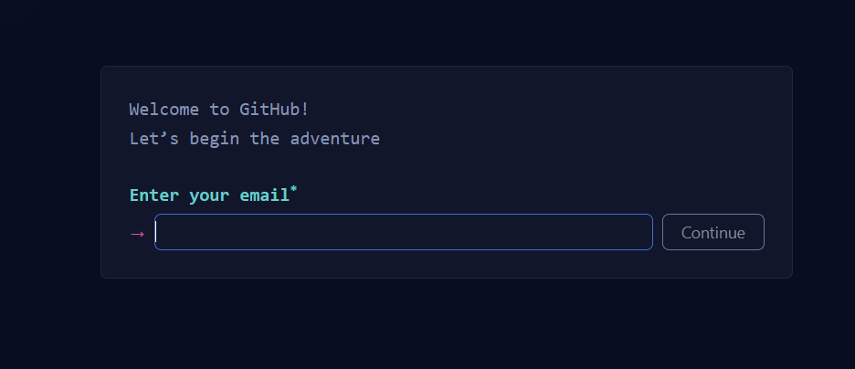
Figure 3: Email kiritish
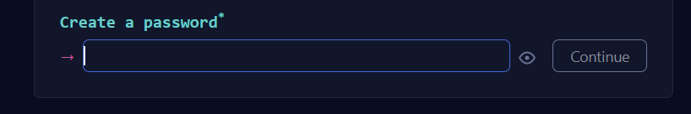
Figure 4: Parol kiritish

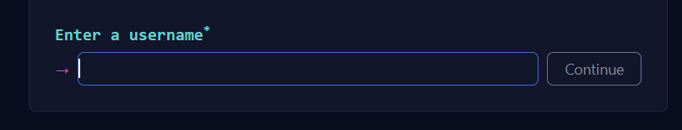
Figure 5: Foydalanuvchi ismini kiritish

Figure 6: Davom etish
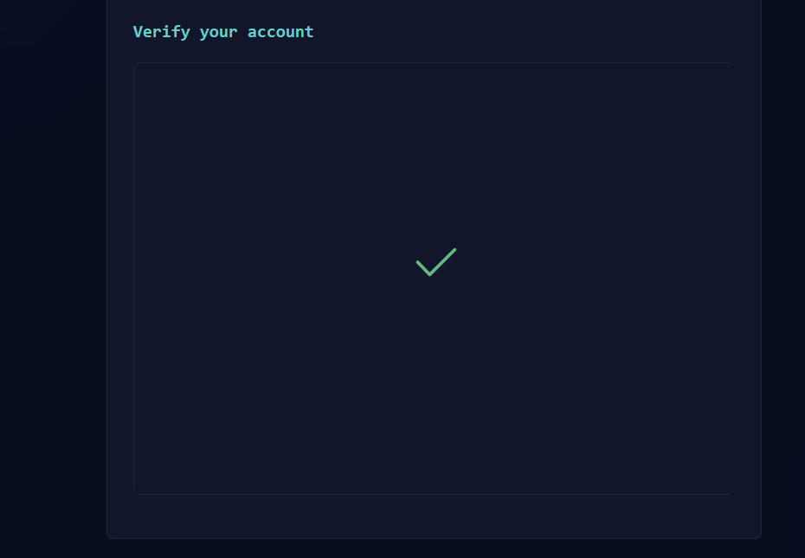
Figure 7: Qisqa topshiriq orqali tasdiqlanish
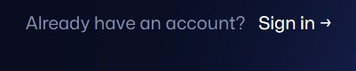
Figure 8: Sign in orqali saytga kirishni boshlash

Repository
Github ochib olganimizdan keyingi vazifa qilinayotgan loyiha/ dars/ vazifa/topshiriqga ko’ra alohida

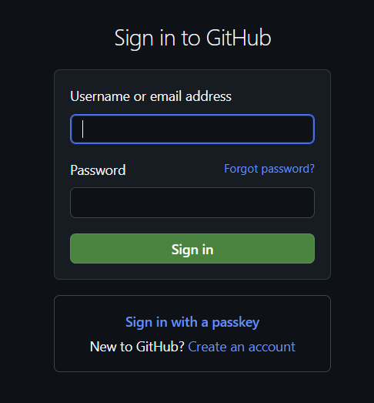
Figure 9: Tanlangan Foydalanuvchi ismi/ email address va Parol yordamida saytga kirish

